**Exercise**

20세기 동안 매월 1일이 일요일인 경우의 수를 구하는 문제입니다.

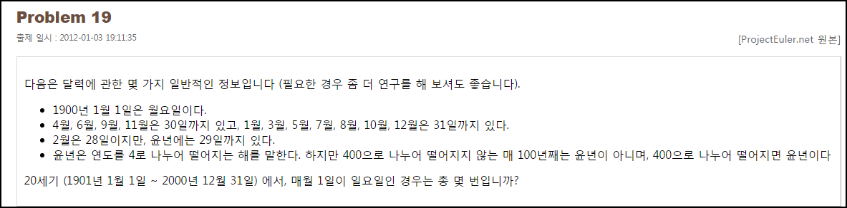

**Solution_code**

datetime, time 모듈을 이용해서 20세기 첫번째 일요일에서 부터 7일씩 더해나가면서, 해당 날짜가 1일인 경우를 카운트하는 방식을 이용했습니다.

|  |  |  |
| --- | --- | --- |
| **1**  **2**  **3**  **4**  **5**  **6**  **7**  **8**  **9**  **10**  **11**  **12**  **13**  **14**  **15** | **import datetime**  **import time**  **from datetime import timedelta**    **dic = {0:'mon',1:'tue',2:'wed',3:'thu',4:'fri',5:'sat',6:'sun'}**  **d = datetime.date(1901,01,6)**  **td = timedelta(days=7)**  **#print d+td, dic[(d+td).weekday()] # 요일 반환**  **#print int(''.join(str(d).split('-')[2:])) # 1일인지 확인**  **#print ''.join(str(d+td).split('-')[:])**  **Count = 0**    **while True:**  **if int(''.join(str(d).split('-')[2:])) == 1:**  **print "[+]",d, ''.join(str(d).split('-')[:]), dic[(d).weekday()]**  **Count += 1**  **if ''.join(str(d).split('-')[:]) >= '20001231':**  **break**  **d += td**  **print "[+]", Count**  ***[Colored by Color Scripter](http://colorscripter.com/info#e)*** | [cs](http://colorscripter.com/info#e) |

**Result**

